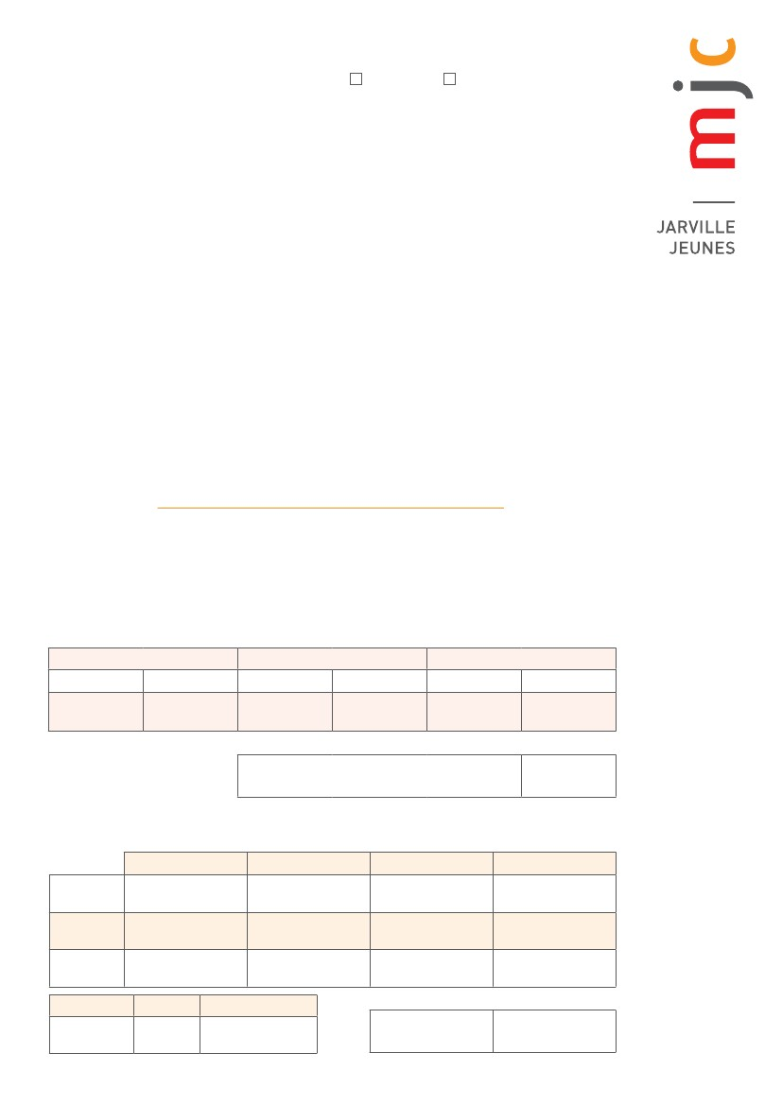
Inscription
Espace forme
2018-2019
L’adhérent
Date :
Nouv.
......................................................................................................
Réins.
N° adhérent : ................................................................................
Nom : .........................................................................................................................Prénom : .................................................................................................
Date de naissance : ..................................................................................................................................... Age : ........................................................
Adresse : ............................................................................................................................................................................................................................................
CP : ................................................................. Ville : ..........................................................................................................................................................................
Mail :
.......................................................................................................................................................................................................................................................
Tél. domicile :........................................................................................... Tél. portable :...........................................................................................
Tél. travail : ................................................................................................. Profession : ...........................................................................................
RÉSERVÉ À L’ADMINISTRATION - NE RIEN REMPLIR
Abonnement :
Début..........................................................................................................................Fin : ...............................................................................................................
Règlements
cotisation annuelle
Espèces
Chèque
Cotisation semestrielle
Espèces
Chèque
Carte MJC
Espèces
Chèque
MONTANT TOTAL À PAYER
Banque : ...............................................................................................................................................................................................................................................
versement 1
espèce /
chèque n°
Montant
Date
Certif. méd.
Photos
Rdv muscu
versement 2
versement 3
versement 4
RESTANT
À PAYER

Règlement de l’espace forme
Vous êtes adhérents à l’ESPACE FORME, Félicitations !
Votre engagement est lié aux conditions suivantes
- Remplir la fiche d’inscription
- Régler le montant de la cotisation et la carte d’adhérent, cette dernière pourra être demandée
- Fournir obligatoirement un certificat médical d’aptitude à la pratique de la culture physique et du fitness (un formulaire type
est disponible à l’accueil) (*)
- Pour accéder à la salle de musculation, un nouvelle adhérent devra prendre RDV avec un professeur pour sa première
séance
- Aucune clause de remboursement n’est admise
- Les règles élémentaires de courtoisie, d’hygiène et d’esprit sportif sont de rigueur
- Chaque membre doit respecter les horaires, les heures d’ouverture et de fermeture
- Chaque membre peut accéder aux vestiaires mettre ses affaires dans un casier (sans se l’attribuer), prendre des douches qu’il
laissera propre (prendre sa douche avant la fermeture)
- Pour obtenir une clé de casier, nous vous demandons de bien vouloir nous remettre votre carte d’adhérent
- Les chaussures de sport tirées du sac, réservées uniquement pour l’utilisation de la salle, sont obligatoires ainsi qu’une tenue
de sport décente (le torse nu et les jeans sont proscrits)
- Une serviette est indispensable pour tout travail sur les appareils et tapis
- Nous vous demandons de respecter l’état neuf des appareils mis à votre disposition et les utiliser pour leur fonction pre-
mière
- Merci de décharger et remettre le matériel là où vous l’avez pris
- Nous déclinons toute responsabilité en cas de vol.
Pour le bon fonctionnement de la salle
(*) : Information :
- La pratique des activités de culture physique se déroulant au sein de la Salle de Musculation et de Fitness ne pourra
être effective dès lors que vous aurez remis aux responsables de la M.J.C votre certificat médical attestant de votre aptitude
à la pratique des différentes disciplines que nous vous proposons.
- Cette exigence de notre part n’a que pour seul objectif de vous assurer et de nous assurer en cas de problème d’ordre
physique au sein de notre association.
- Dans l’attente de votre certificat médical, la Direction vous fait savoir qu’elle se décharge en cas de problème d’ordre physique
et vous demande de remplir l’attestation ci-dessous.
Espérant que vous comprendrez le bien fondé de notre demande.
La Direction
Attestation

Je soussigné(e)

NOM.............................................................................................................................Prénom.........................................................................................................

Certifie avoir pris connaissance que je pouvais accéder à la Salle de Musculation et de Fitness et ne

pouvais pratiquer qu’après avoir remis aux responsables mon certificat médical. Dans l’attente

de la remise de document, je m’engage à ne pas poursuivre la M.J.C en cas de problème d’ordre

physique survenu lors d’une séance.
Date...........................................................................................
Signature précédée de la mention
« lu et approuvé »

